**Instytut Informatyki  
Kolegium Nauk Przyrodniczych  
Uniwersytet Rzeszowski**

**Przedmiot:**

**Hurtownie danych**

**Dokumentacja projektu:**

***Hurtownia dotycząca działalności sieci hoteli***

**Wykonał:**

**Paweł Kolano**

**Prowadzący: mgr inż. Adam Szczur**

**Rzeszów 2020**

# Specyfikacja projektu

## Opis programu / systemu

### Cel projektu

Celem projektu było stworzenie aplikacji, wraz z graficznym interfejsem użytkownika, pozwalającej na analizę i wizualizację danych z użyciem wybranych metod data mining. Interfejs umożliwia intuicyjną i łatwą obsługę.

### Zakres projektu

System ma w swoim zakresie objąć komunikację z hurtowni danych sieci hoteli i przetwarzaniem danych w niej zawartych, za pomocą parametryzowanych zapytań hurtowniczych, jak i też ma wykorzystywać metody eksploracji danych, zawartych w bibliotece WEKA. Przetworzone dane mają być przedstawione w graficznym interfejsie użytkownika.

## Wymagania stawiane aplikacji / systemowi

* System powinien współpracować z hurtownią danych
* System powinien mieć kilka modułów
  + Moduł wizualizacji danych
  + Moduł połączenia się z bazą danych
  + Moduł do wykonywania zapytań
  + Moduł przetwarzania danych z zapytań
  + Moduł zapisu danych w formacie .arff

## Panele / zakładki systemu, które będą oferowały potrzebne funkcjonalności

* Panel wizualizacji hurtowni
  + Okno powitalne: początkowe okno, gdzie widnieją poszczególne opcje,
  + Zyski z rezerwacji: przedstawia zyski wybranego hotelu z naszej sieci za rezerwacje,   
    w okresie 12 miesięcy, gdzie nazwa hotelu jest parametrem zapytania hurtowniczego,
  + Zyski z usług: przedstawia zyski wybranego hotelu z naszej sieci za sprzedane usługi, w okresie 12 miesięcy, gdzie nazwa hotelu jest parametrem zapytania hurtowniczego,
  + Zestawienie miast: przedstawia zestawienie miast, z których sieć hoteli, posiada największą ilość odwiedzających,
  + Zestawienie usług: przedstawia zestawianie usług, wraz z liczbą ich wykorzystania, dla wybranego hotelu, w okresie 12 miesięcy.
* Panel eksploracji danych
  + Eksploruj usługi: przedstawia wygenerowane reguły asocjacyjne, proponujące klientom dodatkowe usługi, które dobierane są na podstawie dotychczasowych wyborów gości, wykorzystując algorytm Apriori, zaimplementowany w bibliotece WEKA, gdzie możemy doprecyzować wyniki, wykorzystując dane parametry minimalnego wsparcia, minimalnej metryki i ilości reguł, do odnalezienia

# Diagramy UML

## Diagram przypadków użycia

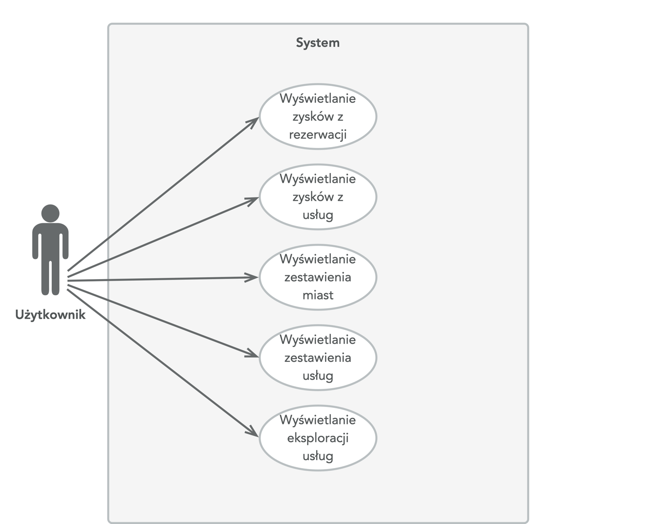

## Diagram aktywności

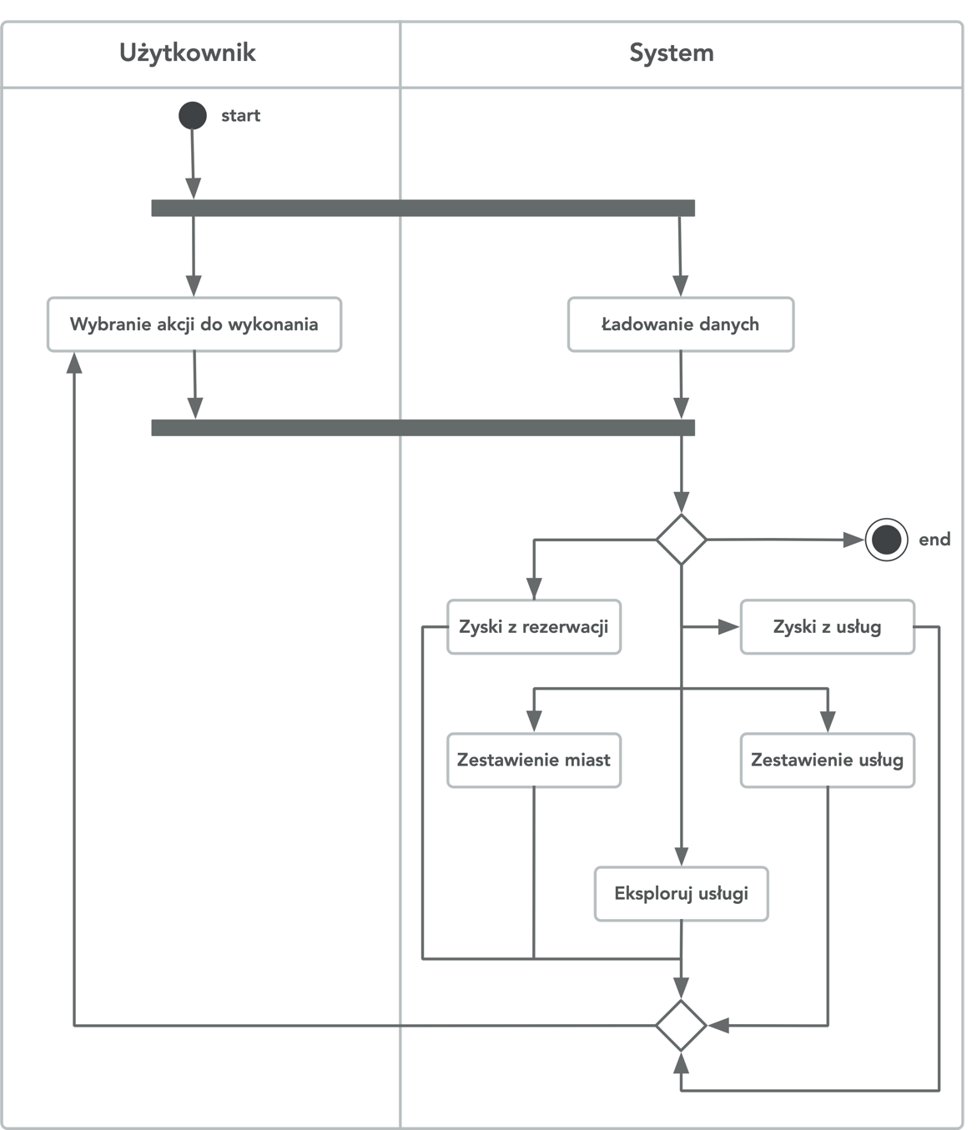

## Diagram sekwencji

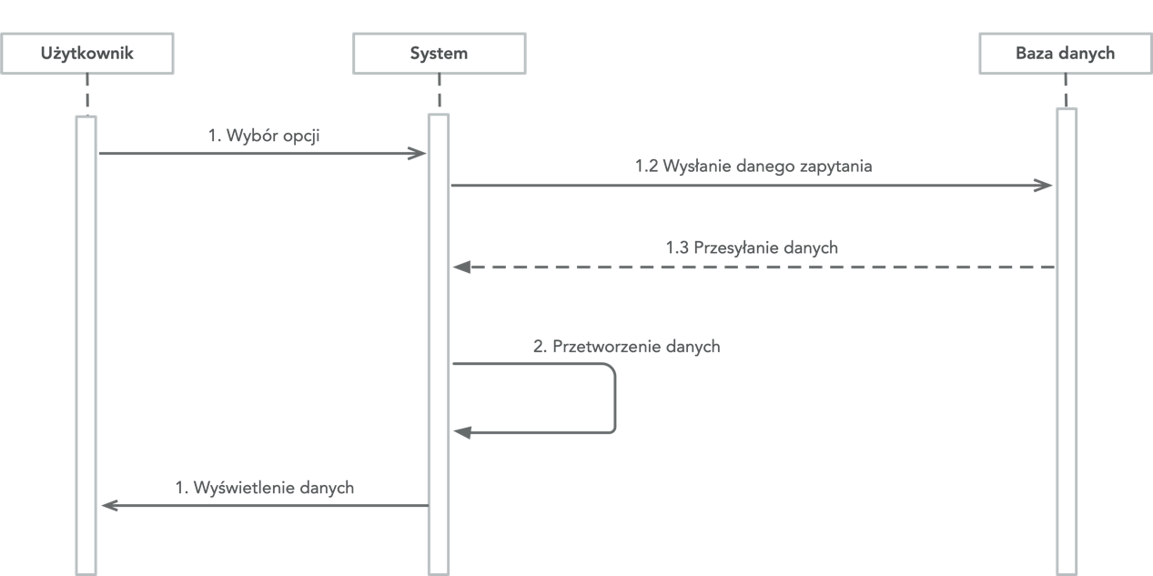

# Hurtownia danych

## Diagram ERD

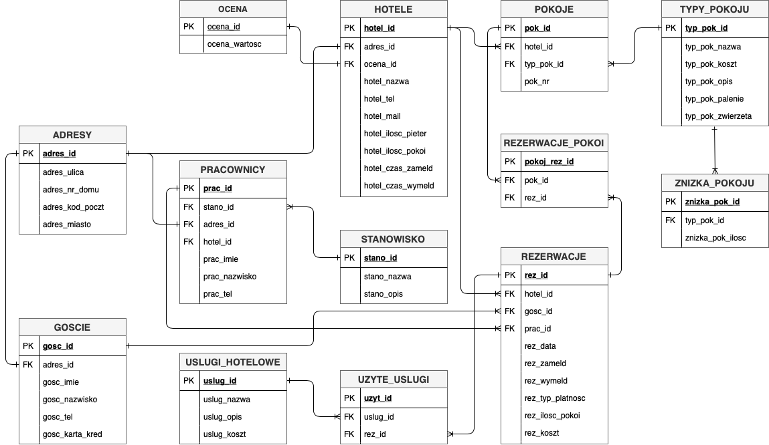

# Wykorzystane technologie

* Język Java 11
  + Język Java stanowi ogólnoświatowy standard wykorzystywany przy tworzeniu aplikacji dla urządzeń mobilnych, aplikacji wbudowywanych, gier, zawartości i treści internetowych oraz oprogramowania dla przedsiębiorstw.
* JavaFX
  + JavaFX to platforma oprogramowania do tworzenia i dostarczania aplikacji komputerowych. Tworzony za jej pomocą jest interface użytkownika.
* Baza danych PostgreSEL
  + PostgreSQL to jeden z najpopularniejszych otwartych systemów zarządzania relacyjnymi bazami danych.
* WEKA
  + PostgreSQL to jeden z najpopularniejszych otwartych systemów zarządzania relacyjnymi bazami danych.

# Interfejs aplikacji / systemu

## Panel ładowania i panel powitalny aplikacji

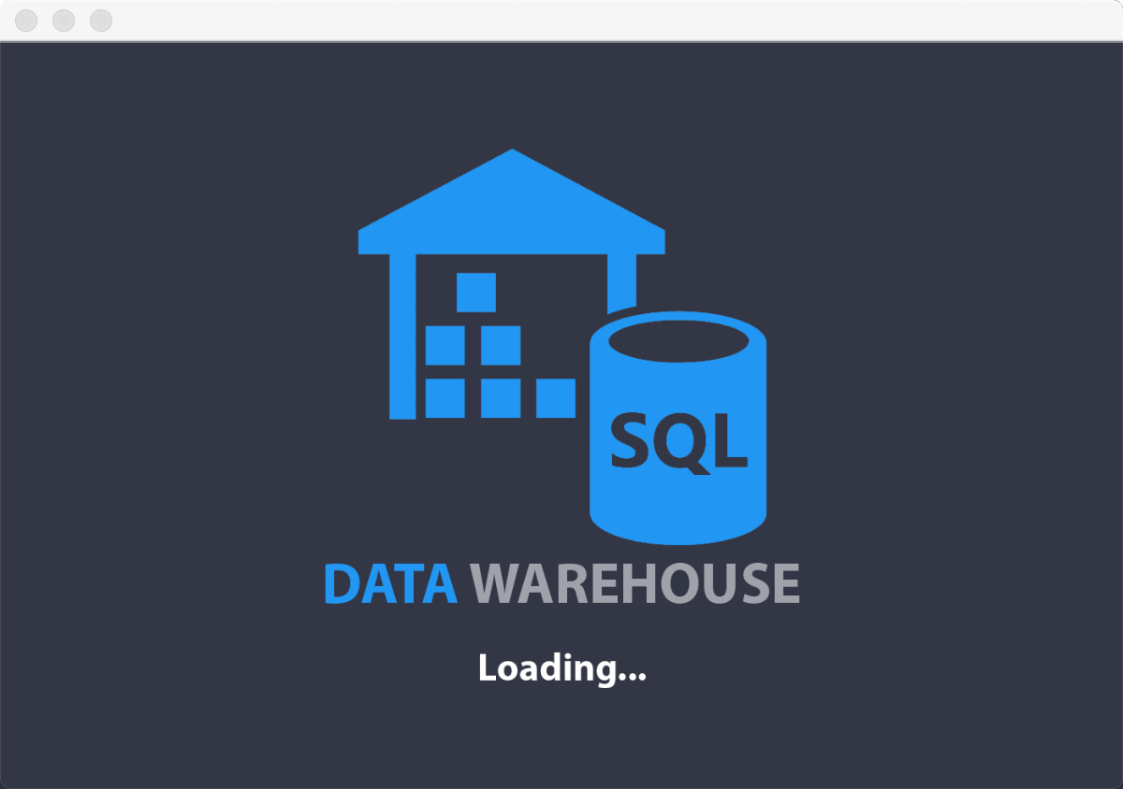

[Rys ] Okno ładowania

W oknie początkowym *[Rys 2]*, mamy do dyspozycji dostępne funkcjonalności aplikacji, możemy   
je wybrać w pasku po prawej stronie, możemy również opuścić aplikacje.

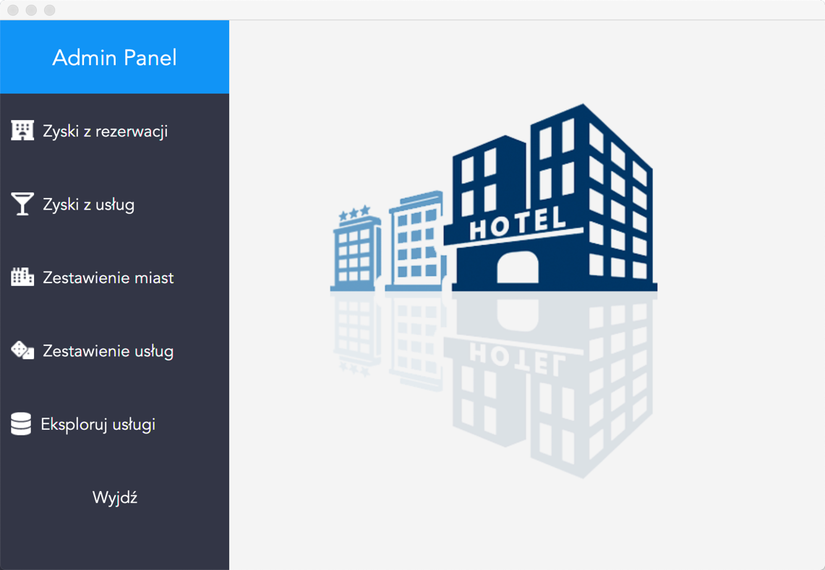

[Rys ] Okno początkowe

## Panel zysku z rezerwacji

W zakładce zysków z rezerwacji *[Rys 3]*, możemy wyświetlić zysk danego hotelu, naszej sieci w okresie 12 miesięcy.

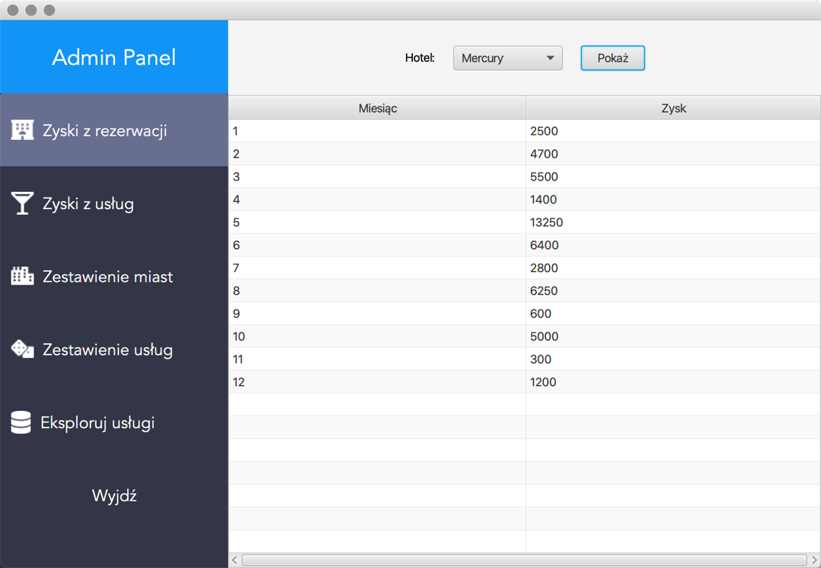

[Rys ] Zakładka zysku z rezerwacji

## Panel zysku z usług

W zakładce zyski z usług [Rys 4], mamy możliwość analogicznie, do poprzedniej funkcjonalności,   
zyski z usług.

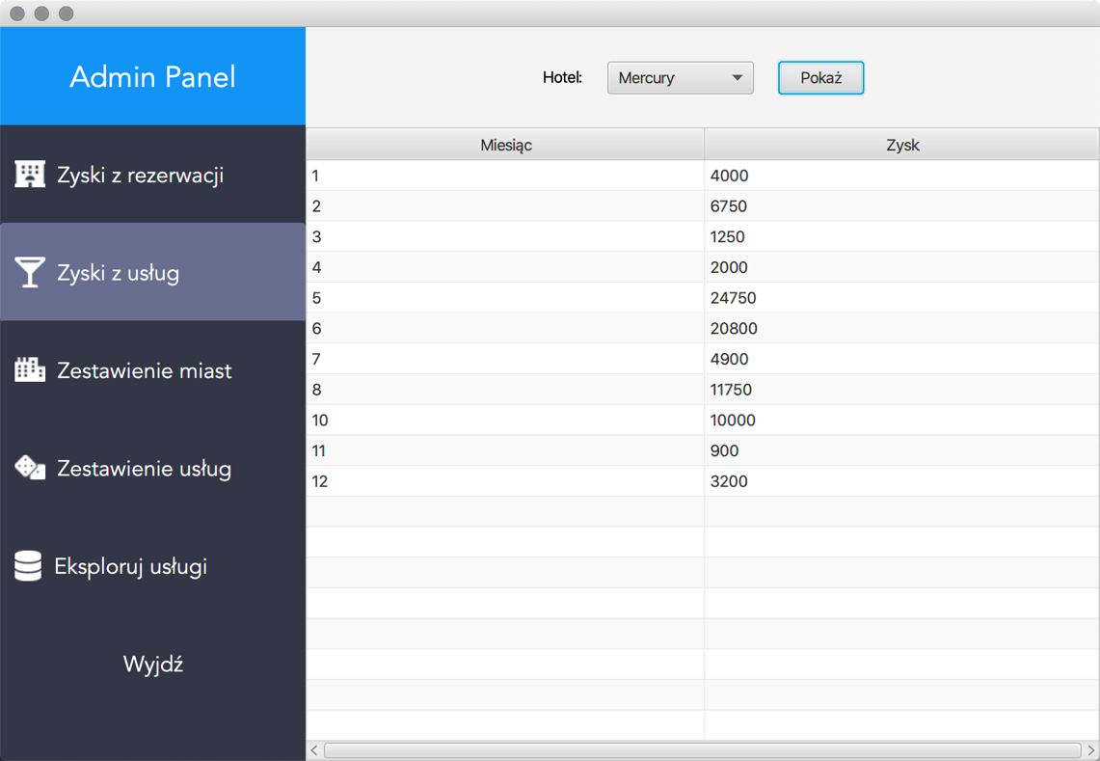

[Rys ] Zakładka zysku z usług

## Panel zysku z usług

W zakładce zestawienia miast [Rys 5], mamy przedstawione zestawienie miast, z których sieć hoteli, posiada największą ilość odwiedzających od początku.

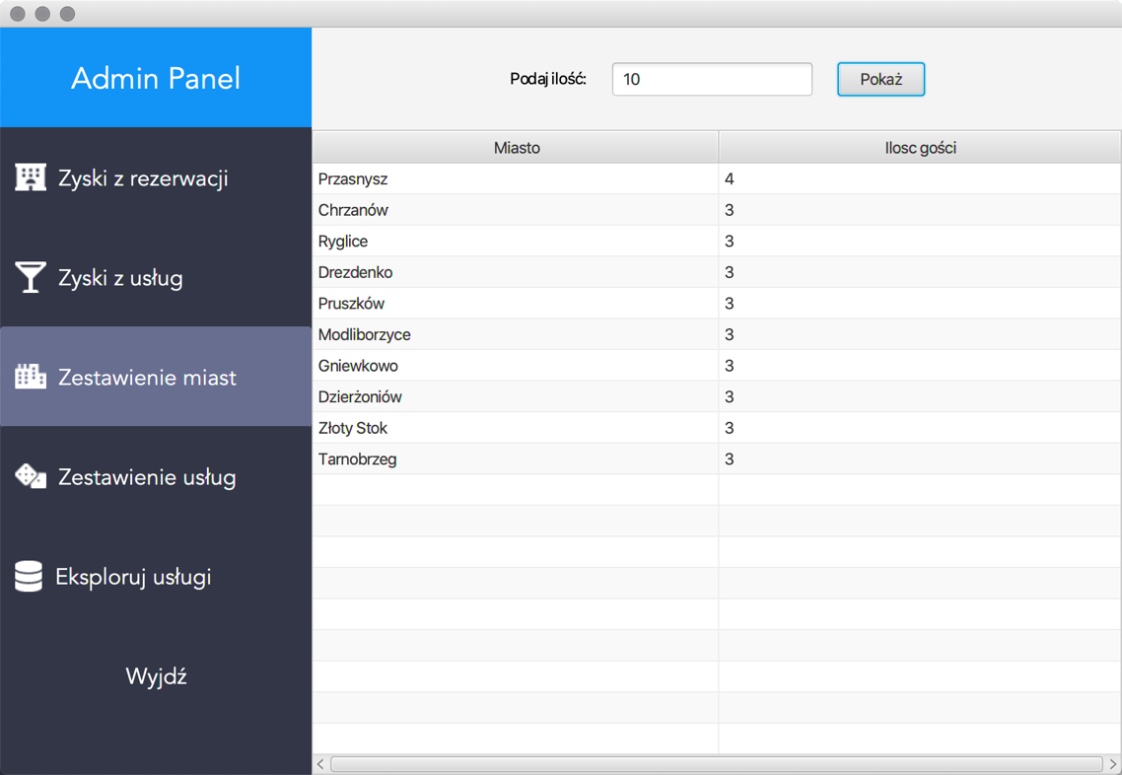

[Rys ] Zakładka zestawienie miast

## Panel zysku z usług

W zakładce zestawienia usług [Rys 6], mamy przedstawione zestawienie usług, których dany hotel, sprzedał w okresie 12 miesięcy.

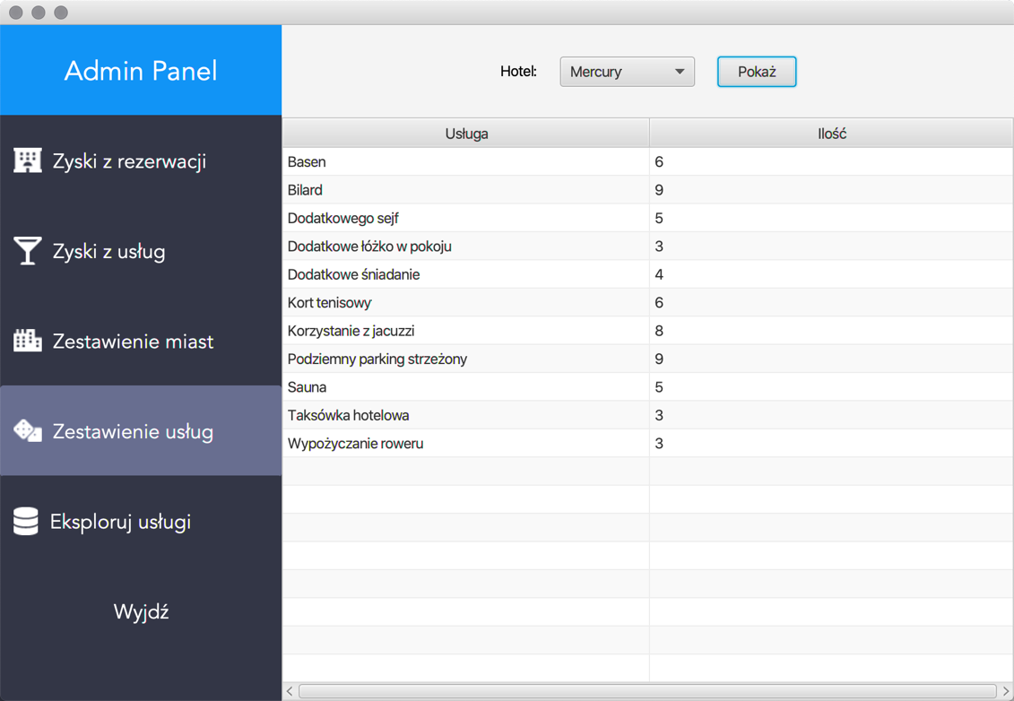

[Rys ] Zakładka zestawienia usług

## Panel eksploracji usług

W zakładce eksploracji usług [Rys 7] mamy proponowane dodatkowe usługi, które są najczęściej wybierane ze sobą. Możemy wpłynąć na wykonywanie się algorytmu Apriori, zmieniając domyślne argumenty, takie jak ilość reguł, minimalna metryka, minimalne wsparcie.

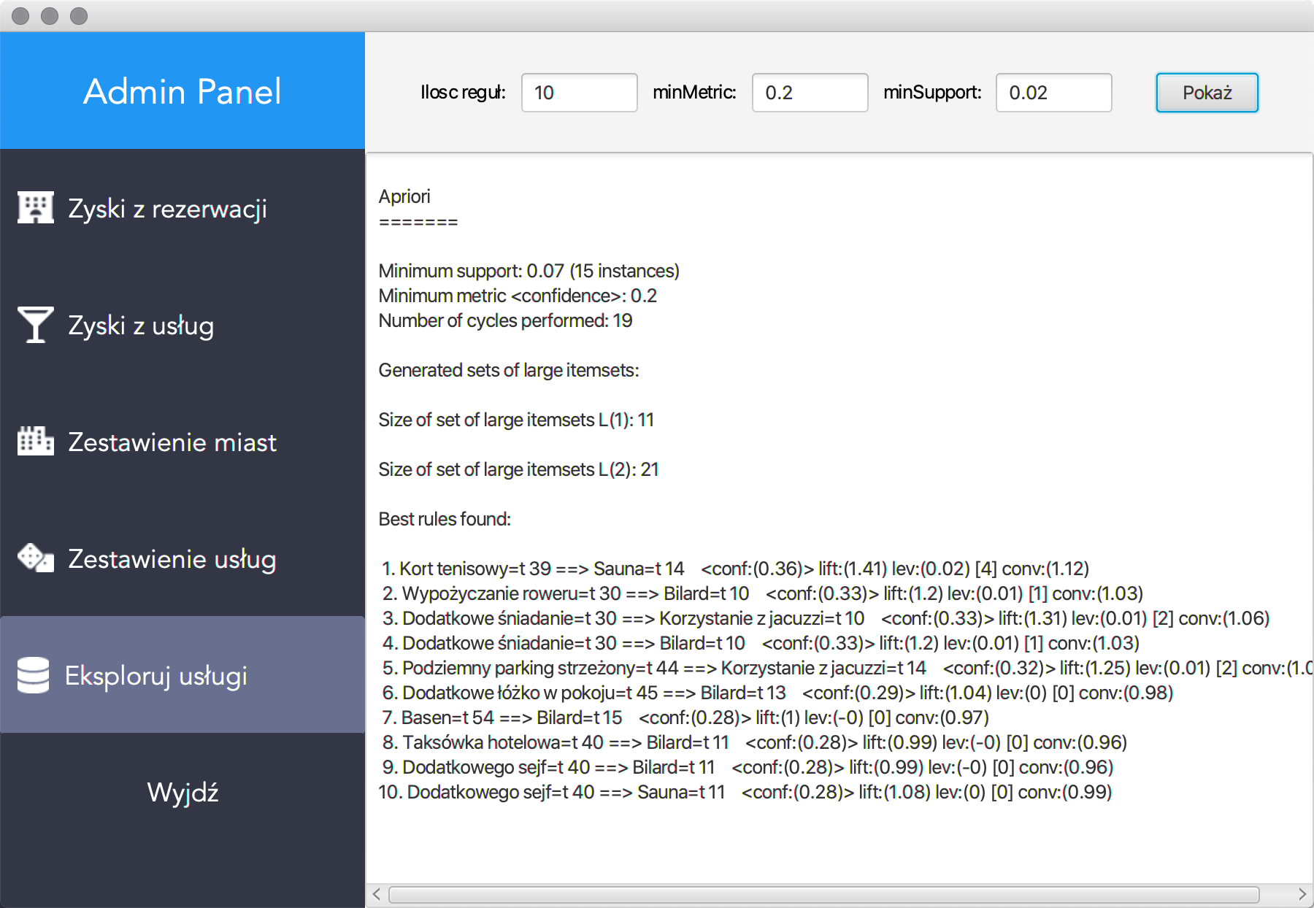

[Rys ] Zakładka eksploracji usług

# Literatura:

1. <https://docs.oracle.com/javafx/2/layout/builtin_layouts.htm>
2. <https://weka.sourceforge.io/doc.stable/>
3. <https://www.postgresqltutorial.com>
4. <https://www.w3schools.com/java/>